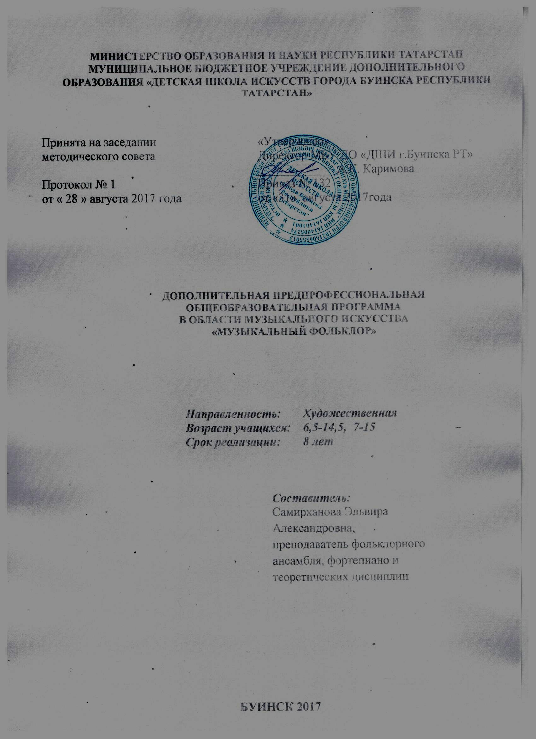

- ПОЯСНИТЕЛЬНАЯ ЗАПИСКА

1.1. Настоящая общеобразовательная программа в области музыкального искусства «Музыкальный фольклор» (далее - программа «Музыкальный фольклор») разработана на основе Федеральных государственных требований к минимуму содержания, структуре и условиям реализации дополнительной предпрофессиональной общеобразовательной программы в области музыкального искусства (далее ФГТ).
1.2. Программа «Музыкальный фольклор» определяет содержание и организацию образовательного процесса с учетом:
- обеспечения преемственности программы «Музыкальный фольклор» и основных профессиональных образовательных программ среднего профессионального и высшего профессионального образования в области музыкального искусства;
- сохранения единства образовательного пространства Российской Федерации в сфере культуры и искусств.
1.3. Программа «Музыкальный фольклор» составлена с учетом возрастных и индивидуальных особенностей учащихся и направлена на:
- выявление одаренных детей в области музыкального искусства в раннем детском возрасте;
- создание условий для художественного образования, эстетического воспитания, духовно-нравственного развития детей;
- приобретение детьми знаний, умений и навыков народного пения, позволяющих творчески исполнять музыкальные произведения в соответствии с необходимым уровнем музыкальной грамотности;
- приобретение детьми умений и навыков ансамблевого, народного музицирования;
- приобретение детьми опыта творческой деятельности;
овладение детьми духовными и культурными ценностями народов мира;
- приобщение детей к коллективному музицированию, исполнительским традициям фольклорного коллектива;
- подготовку одаренных детей к поступлению в образовательные учреждения, реализующие основные профессиональные образовательные программы в области музыкального искусства.
1.4. Цели образовательной программы «Музыкальный фольклор»:
- воспитание и развитие у учащихся личностных качеств, позволяющих уважать и принимать духовные и культурные ценности разных народов;
- формирование у учащихся эстетических взглядов, нравственных установок и потребности общения с духовными ценностями;
- формирование у учащихся умения самостоятельно воспринимать и оценивать культурные ценности;
- воспитание детей в творческой атмосфере, обстановке доброжелательности, эмоционально-нравственной отзывчивости, а также профессиональной требовательности;
- выработка у учащихся личностных качеств, способствующих освоению в соответствии с программными требованиями учебной информации, умению планировать свою домашнюю работу, осуществлению самостоятельного контроля за своей учебной деятельностью, умению давать объективную оценку своему труду, формированию навыков взаимодействия с преподавателями и учащимися в образовательном процессе, уважительного отношения к иному мнению и художественно-эстетическим взглядам, пониманию причин успеха/неуспеха собственной учебной деятельности, определению наиболее эффективных способов достижения результата.
1.5. Срок освоения программы «Музыкальный фольклор» для детей, поступивших в ДШИ в первый класс в возрасте:
- с 6,5 (7) лет до 9 лет, составляет 8 лет.
ДШИ в соответствии с ФГТ имеет право реализовывать программу «Музыкальный фольклор» в сокращенные сроки, а также по индивидуальным учебным планам, учитывающим соблюдение ФГТ.
1.6. При приеме на обучение по программе «Музыкальный фольклор» ДШИ проводит отбор детей с целью выявления их творческих способностей, а также в зависимости от вида искусств, и физических данных.
Отбор детей проводится в форме творческих заданий, позволяющих определить наличие музыкальных способностей – слуха, ритма и памяти. Дополнительно поступающий может спеть самостоятельно подготовленные музыкальные произведения.
1.7. Оценка качества образования по программе «Музыкальный фольклор» производится на основе ФГТ.
Освоение учащимися программы «Музыкальный фольклор», разработанной образовательным учреждением на основании ФГТ, завершается итоговой аттестацией учащихся, проводимой образовательным учреждением.
1.8. Требования к условиям реализации программы «Музыкальный фольклор» представляют собой систему требований к учебно-методическим, кадровым, финансовым, материально-техническим и иным условиям реализации программы «Музыкальный фольклор» с целью достижения планируемых результатов освоения данной ОП.
1.9. С целью обеспечения высокого качества образования, его доступности, открытости, привлекательности для учащихся, их родителей (законных представителей) и всего общества, духовно-нравственного развития, эстетического воспитания и художественного становления личности, в ДШИ создается комфортная развивающая образовательная среда, обеспечивающая возможности:
- выявления и развития одаренных детей в области музыкального искусства;
- организации творческой деятельности учащихся путем проведения творческих мероприятий (конкурсов, фестивалей, мастер-классов, олимпиад, концертов, творческих вечеров, театрализованных представлений и др.);
- организации посещений учащимися учреждений культуры и организаций (филармоний, выставочных залов, театров, музеев и др.);
- организации творческой и культурно-просветительской деятельности совместно с другими детскими школами искусств, в том числе по различным видам искусств, учреждениями среднего профессионального и высшего профессионального образования, реализующими основные профессиональные образовательные программы в области музыкального искусства;
- использования в образовательном процессе образовательных технологий, основанных на лучших достижениях отечественного образования в сфере культуры и искусства, а также современного развития музыкального искусства и образования;
- эффективной самостоятельной работы учащихся при поддержке педагогических работников и родителей (законных представителей) учащихся;
- построения содержания программы «Музыкальный фольклор» с учетом индивидуального развития детей, а также сложившихся педагогических традиций и особенностей многонациональной культуры РФ;
- эффективного управления ДШИ.

1.10. При реализации программы «Музыкальный фольклор» со сроком обучения 8 лет продолжительность учебного года в первого по седьмой классы составляет 39 недель, в восьмом классе – 40 недель. Продолжительность учебных занятий в первом классе составляет 32 недели, со второго по восьмой классы составляет 33 недели.
При реализации программы «Музыкальный фольклор» со сроком обучения 9 лет продолжительность учебного года в первого по восьмой классы составляет 39 недель, в девятом классе – 40 недель. Продолжительность учебных занятий в первом классе составляет 32 недели, со второго по девятый классы составляет 33 недели.
1.11. В учебном году предусматриваются каникулы в объеме не менее 4 недель. Летние каникулы устанавливаются в объеме 12-13 недель, за исключением последнего года обучения. Осенние, зимние, весенние каникулы проводятся в сроки, установленные при реализации основных образовательных программ начального общего и основного общего образования.
1.12. Учебные предметы учебного плана и проведение консультаций осуществляется в форме индивидуальных занятий, мелкогрупповых занятий (численностью от 4 до 10 человек, по ансамблевым учебным предметам — от 2-х человек), групповых занятий (численностью от 11 человек).
1.13. В ДШИ обеспечивается реализация учебного предмета «Музыкальный фольклор» на базе учебного фольклорного ансамбля.
Фольклорные ансамбли подразделяются на младший ансамбль, ансамбль средних, старших классов.
1.14. К реализации учебного предмета «Фольклорный ансамбль» могут привлекаться как учащиеся по ОП «Музыкальный фольклор», учащиеся по другим ОП в области музыкального искусства, так и педагогические работники ДШИ (преподаватели, концертмейстеры).
1.15. Программа «Музыкальный фольклор» обеспечивается учебно-методической документацией по всем учебным предметам.
1.16. Внеаудиторная (самостоятельная) работа учащихся сопровождается методическим обеспечением и обоснованием времени, затрачиваемого на ее выполнение по каждому учебному предмету. (См. учебные программы по предметам).
Время внеаудиторной работы может быть использовано на выполнение домашнего задания учащимися, посещение ими учреждений культуры (филармоний, театров, концертных залов, музеев и др.), участие учащихся в творческих мероприятиях и просветительской деятельности ДШИ.
Выполнение учащимся домашнего задания контролируется преподавателем и обеспечивается учебниками, учебно-методическими и нотными изданиями, хрестоматиями, клавирами, конспектами лекций, аудио- и видеоматериалами в соответствии с программными требованиями по каждому учебному предмету.
1.17. Реализация программы «Музыкальный фольклор» обеспечивается консультациями для учащихся, которые проводятся с целью подготовки учащихся к контрольным урокам, зачетам, экзаменам, творческим конкурсам и другим мероприятиям по усмотрению ДШИ. Консультации могут проводиться рассредоточено или в счет резерва учебного времени в объеме:
142 часа при реализации ОП со сроком обучения 8 лет;
1.18. Резерв учебного времени устанавливается ДШИ из расчета одной недели в учебном году. В случае, если консультации проводятся рассредоточено, резерв учебного времени используется на самостоятельную работу обучающихся и методическую работу преподавателей. Резерв учебного времени можно использовать и после окончания промежуточной аттестации (экзаменационной) с целью обеспечения самостоятельной работой учащихся на период летних каникул.
1.19. Оценка качества реализации программы «Музыкальный фольклор» включает в себя текущий контроль успеваемости, промежуточную и итоговую аттестацию учащихся.

